Bisher wurde das Kindersportabzeichen in vielen Vereinen Neumünsters abgenommen.
Auch nehmen immer mehr Kindergärten und Kindertagesstätten teil.

Durch das große Engagement wurden seit 2010 bereits knapp 8.500 Sportabzeichen in den Kategorien Bronze, Silber und Gold verliehen.
2013 gab es zum ersten Mal die große Goldene Medaille, die für alle Kinder bestimmt ist, die das Kindersportabzeichen zum 4. Mal mitmachen. 2014 wurde der erste Pokal für das 5. Kindersportabzeichen verliehen.

Wir hoffen, dass sich auch in diesem Jahr weitere Vereine, Kindergärten und Kindertagesstätten an der Aktion beteiligen.
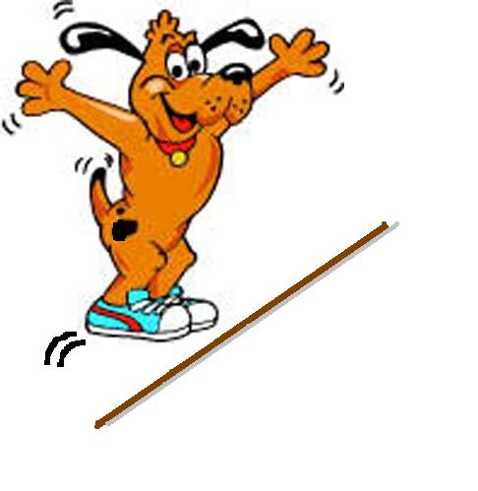
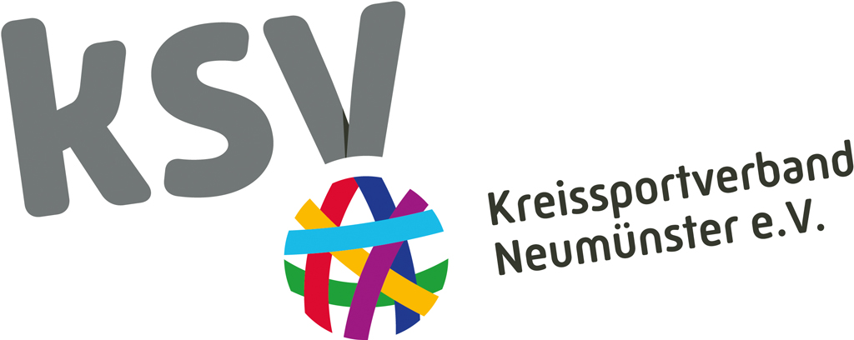

Gaaaaanz toll!

Du hast alles mitgemacht!

Schön, wenn Du nächstes Mal wieder dabei sein kannst.
Wir freuen uns schon.

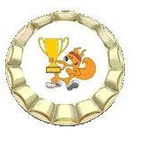

für das

Kindersportabzeichen

Das Deutsche Sportabzeichen ist das erfolgreichste und einzige Auszeichnungssystem außerhalb des Wettkampfsports, das umfassend die persönliche Fitness überprüft. Entsprechend den Anforderungen ist die Erlangung des Sportabzeichens erst für Schüler ab 6 Jahren
möglich.

Doch Kinder sollten ihren Sport- und Bewegungsdrang auch in jungen Jahren ausleben können. Um dies zu ermöglichen
und in die richtigen Bahnen zu lenken,
werden in den Sportvereinen z. B. Mutter-
Kind Turngruppen angeboten.

Das Kindersportabzeichen soll Kinder ohne Leistungsdruck und -anspruch motivieren,
mit Spaß die kindgerechten Übungen durchzuführen.

Die Übungen des Kindersportabzeichens

3 -4 Jahre 5 – 6 Jahre
Gruppe 1  Balance | Über eine 8 cm breite und 5 m lange Teppichstraße balancieren | Über eine 8 cm breite und 5 m lange Teppichstraße rückwärts balancieren
Gruppe 2  Sprung | Sprung über zwei auf dem Boden liegende Stäbe o. ä.  Abstand 30 – 40 cm | Sprung über zwei auf dem Boden liegende Stäbe o. ä.  Abstand 50 – 70 cm
Gruppe 3  Schnelligkeit | Sprint 20 m mit Zeitnahme, ohne Wertung | Sprint 30 m mit Zeitnahme, ohne Wertung
Gruppe 4  Werfen | Mit einem Tennisball möglichst weit über eine ca. 2 m hohe Hürde werfen | Mit einem Tennisball möglichst weit über eine ca. 2 m hohe Hürde werfen
Gruppe 5  Ausdauer | 200 m langsam laufen – alternativ 2 min | 400 m langsam laufen, alternativ. 4 min.
Gruppe 6  Hand-Augen-Koordination | Einen Ball aus ca. 2 m (evtl. auch weniger) Entfernung fangen | Trainer hält einen senkrecht gehaltenen Stab (ca. 50 cm Länge) und lässt diesen ohne Vorankündigung fallen. Der TN fängt diesen.

